JELOVNIK OD 07.10.2013.DO 11.10.2013.

PONEDJELJAK

UTORAK

SRIJEDA | HRENOVKA,KUHANO JAJE,KRUH IČAJ  
ČETVRTAK | RIŽOTO, KRUH I CEDEVITA  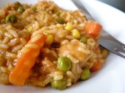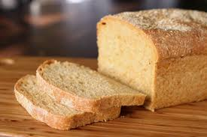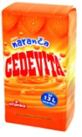
PETAK | ABC SIRNI NAMAZ,KRUH,ČAJ I MANDARINA  